Утверждаю
Директор ОШ №2
____________Смолицкая Т.Ю.
10.11.2022 г.

Сценарий игры
"Путешествие в страну прав и обязанностей"
с учащимися «группы риска»
дата проведения: 15.11.2022 г.
Проводил: социальный педагог
Наймушина Н.В.
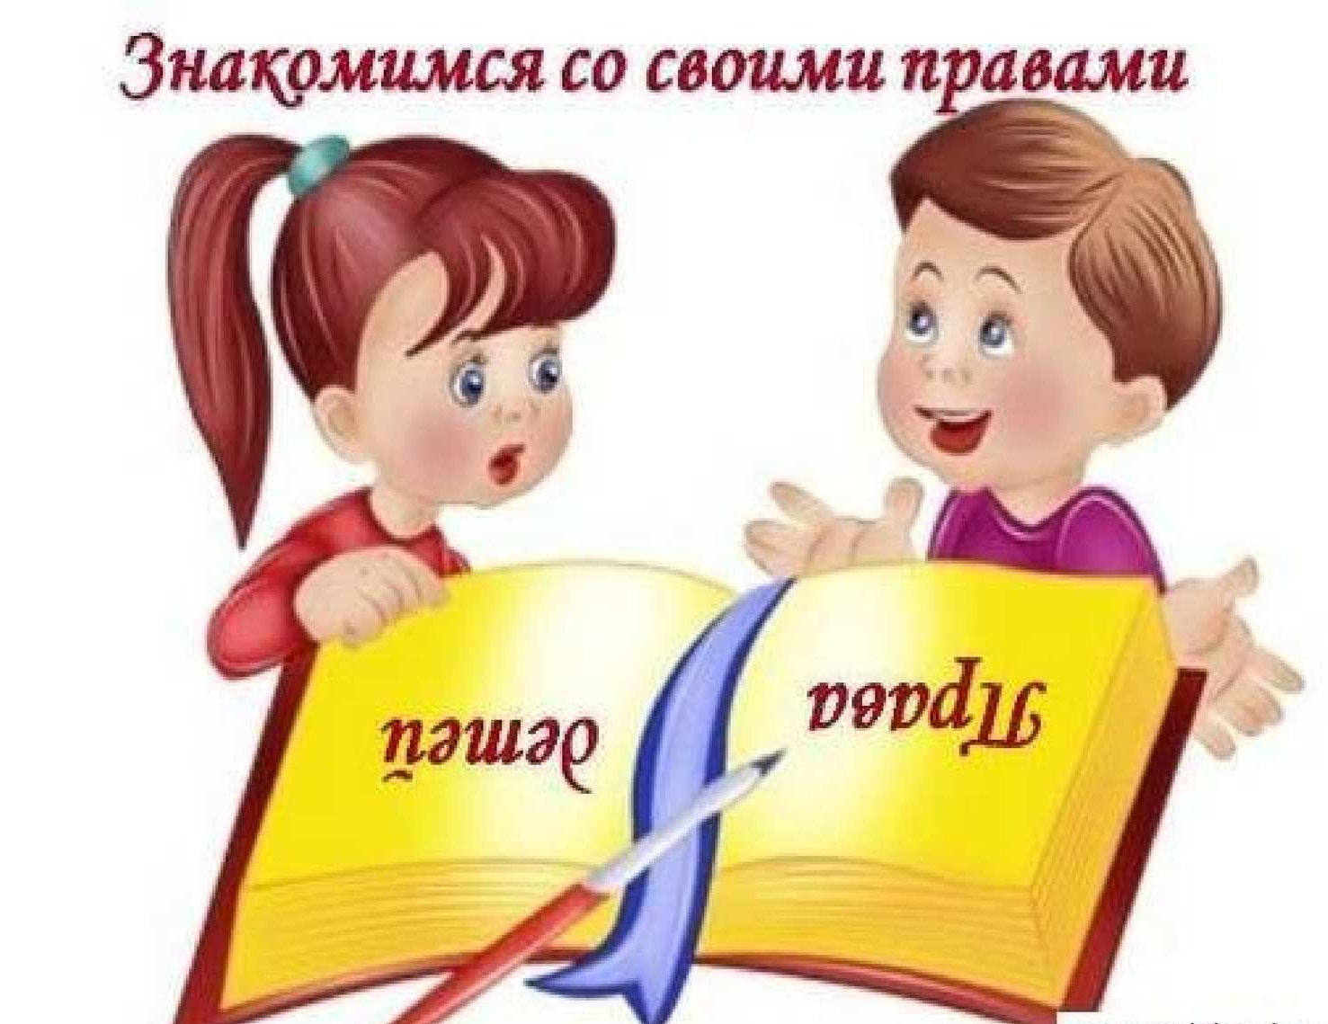

Цель: обобщить знания детей о своих правах, обязанностях и ответственности, убедить в неразрывной связи между этими понятиями.
Задачи:
I. Образовательные:
-Познакомить ребят с основными правами, прописанными в Конвенции о правах ребёнка;
-Побуждать детей к защите своих прав;
-Познакомить ребят с их обязанностями, в частности с необходимостью выполнять правила Устава школы, поведения на уроках и переменах;
-Убедить в неразрывной связи между правами и обязанностями, в том, что не бывает прав без обязанностей;
-Формировать понятие об основных видах ответственности за противоправные действия и возрасте, с которого наступает ответственность
II. Воспитательные:
-Сформировать отрицательное отношение к противоправным поступкам;
-Воспитывать уважение к правам других людей;
-Способствовать формированию активной жизненной позиции;
III. Развивающие:
-Развивать умения работать в командах
-Совершенствовать навыки работы с информацией
-Решать задания на логику
-Повышение познавательного интереса
Ход игры.
Социальный педагог: для реализации поставленной цели и задач наше занятие мы проведём в форме игры. Для этого вы разделились на 3 группы. Сегодня, каждой команде будет предложены выполнить 4 задания, за каждое из них вы получите определённое количество баллов. На каждое задание будет определено время его выполнения, по истечению этого времени прозвонит «деревенский будильник» (звук включает ответственный за мультимедиа в компьютере или на телефоне) и после этого сигнала команды должны сдать выполненное задание.
Результаты деятельности команд оценит наше жюри. Социальный педагог представляет жюри (задействуют и заранее подготавливают учащихся старших классов, 4 члена ДЮПП)
Жюри озвучивает критерии оценивания команд. В это время учитель раздаёт критерии оценивания каждой команде и бланки оценивания для каждой команды жюри.
Критерии оценивания команд
№  п/п | Задание | Количество баллов
1 | Представление команд | Максимально – 5 балла (0- нет названия и девиза команды, 1 – название команды не соответствует теме, девиза нет, 2 – название команды соответствует теме, девиза нет, 3 – название команды не соответствует теме, но девиз есть, 4 – название соответствует теме, есть девиз)
2 | Наши права. Какие они? | Максимально – 15 баллов  По 1 баллу за 1 правильно названное право
3 | Наши обязанности. Какие они? | Максимально – 19 баллов  По 1 баллу за 1 правильно вписанное слово
4 | Кроссворд «Ответственность за действия, запрещённые законом | Максимально – 10 баллов  По 1 баллу за одно правильно отгаданное слово, также 1 балл за получившееся слово по горизонтали
5 | «Наши обязанности» | Максимально 10 баллов
 | ИТОГО: | 48 БАЛЛОВ  + дополнительные баллы за ответы, или  - баллы за нарушение дисциплины
1.Представление команд. А теперь первоочередная задача каждой команды выбрать капитана, придумать название (название должно соответствовать теме нашего занятия) На это командам даётся 5 минут, после чего капитаны выйдут к доске и озвучат названия и девизы команд. Это задание оценят жюри, согласно критериям оценивания.
Беседа по теме
Спасибо! Все молодцы! А теперь ближе к теме. Предупреждаю, что выкрики не допускаются, за это будем снимать баллы. Команда, желающая ответить должна поднять руку и получить разрешение.
Мы уже знаем, что сегодня поговорим о правах и обязанностях.
- Как вы думаете, прописаны ли где-то ваши права?
(если кто-то скажет, что есть документ Конвенция о правах ребёнка и там прописаны наши права, то эта команда получает дополнительный 1 балл)
- Кто-то знает, кем и когда была принята Конвенция о правах ребёнка? (20 ноября ООН) За дату и организацию по 1 баллу и того 2 балла. Дата 20 ноября признана Международным днём защиты прав ребёнка.
- А в каком году наша страна, Россия, признала необходимым выполнять данную Конвенцию? (в 1990г.) За этот ответ ещё +1 дополнительный балл.
- И до какого возраста, согласно Конвенции ООН человек считается ребёнком? (варианты ответов: до14, до 16, до 18, до 21)
Данные вопросы дети могут не знать, поэтому они не считаются основными, за них выставляются дополнительные баллы командам. Если дети не знают ответы на эти вопросы, то учитель сам им это рассказывает.

2. Выполнение задания «Наши права. Какие они?»

2.Наши права. Какие они?
Прочитайте стихотворение. Впишите в правую колонку, по порядку одно или несколько слов, на что мы имеем право
1) О правах своих узнаем мы быстрее  Нет ничего жизни главнее!  2) С рождения, всю жизнь, всегда  У каждого из нас есть имена  3) И можем все мы как один  Сказать: «Я полноправный гражданин»  4) Имею право нормально питаться, лечиться, развлекаться  Не допустимо отсутствие заботы  И отговорки: «много работы»  5) И без всякого сомнения  На всё имеем своё мнение  6) Ни кто, ни где, хоть даже иногда  Нас не лишит жилища, никогда  7)А унижение достоинства и чести  Не допустимо ни кем, ни в одном месте  8) Побои, издевательства, как результат – бессилие  Быть может это физическое или психическое насилие?  9) Обидные слова и оскорбление  10) Полномочиями злоупотребление  11) Отсутствие родительской заботы  И отговорки: «Личные дела, много работы»  12) Небрежное обращение  Всё это закона нарушение!  13) Ребёнка нельзя, как товар продавать  И от учёбы его отрывать  14) Запрет на досуг, любимое занятие  Вызывает обиду, непринятие  15) А вопросом свободы религии  Задаются из нас немногие  А терпимость и дружба  Всеобщее братство  Духовная близость – вот это богатство!!! | Допишите 1 или несколько слов:  Право на:  1)  2)  3)  4)  5)  6)  7)  8)  9)  10)  11)  12)  13)  14)  15)
По истечению времени звенит «деревенский будильник» и капитаны команд сдают работы жюри. 1-н старшеклассник из жюри проверяет задания команд и заносит баллы в бланки оценивания команд. 2-й зачитывает классу правильные ответы, затем присоединяется проверять работы
Ответы:
1) жизнь | 6) неприкосновенность жилища | 11) заботу
2) имя | 7) не посягательство на честь и репутацию | 12) содержание, достойное обращение
3) гражданство | 8) защита от физического и психического насилия | 13) образование
4) заботу родных | 9) защита от оскорбления, | 14) отдых, досуг
5) свободно выражать мнение | 10) недопустимость злоупотребления полномочиями | 15) религию
3. Напротив каждого ПРАВА написать ОБЯЗАННОСТИ.
1) жизнь
2) имя
3) гражданство
4) заботу родных
5) свободно выражать мнение
6) неприкосновенность жилища
7) не посягательство на честь и репутацию
8) защита от физического и психического насилия
9) защита от оскорбления,
10) недопустимость злоупотребления полномочиями
11) заботу
12) содержание, достойное обращение
13) образование
14) отдых, досуг
15) религию
Жюри оценивает задание.
4.Кроссворд «Ответственность за действия, запрещённые законом»
Перед вами кроссворд
Каждая команда получает напечатанный кроссворд
Время работы: 8 минут

Разгадайте слово по горизонтали (в красной полоске)
Для этого надо отгадать 9 слов по вертикали:
1. Серьёзное нарушение закона, за которое предусмотрена уголовная ответственность;
2. Вид ответственности за распитие спиртных напитков в общественных местах;
3. Обязанность гражданина отвечать за противозаконные действия;
4. Документ, в котором прописаны правила поведения в школе;
5. Наказание за административное правонарушение;
6. Вид ответственности за преступление
7. Вид ответственности за нарушение трудовых обязанностей
8. Нарушение закона, за которое предусмотрена ответственность с 16-ти лет
9. Вредная привычка, вызывающая рак лёгких, запрещённая на территории школы.

 | 2.
 |  |  |  |  |  | 7.
 |  |  |  |  |  |  | 8.
 |  |  | 4. | 5.
1. |  | 3. |  |  | 6. |  |  | 9.
Ответы к кроссворду ««Ответственность за действия, запрещённые законом»

 | а 2.
 | д
 | м
 | и |  |  |  |  | д 7.
 | н |  |  |  |  | и | п 8.
 | и |  |  |  |  | с | р
 | с |  |  |  |  | ц | а
 | т |  | у 4. | ш 5. |  | и | в
п 1. | р | о 3. | с | т | у 6. | п | о | к 9.
р | а | т | т | р | г | л | Н | у
е | т | в | а | а | о | и | а | р
с | и | е | в | ф | л | н | р | е
т | в | т |  |  | о | а | у | н
у | н | с |  |  | в | р | ш | и
п | а | т |  |  | н | н | е | е
л | я | в |  |  | а | а | н
е |  | е |  |  | я | я | и
н |  | н |  |  |  |  | е
и |  | н
е |  | о
 |  | с
 |  | т
 |  | ь

По истечению времени звенит «деревенский будильник», капитаны команд сдают кроссворды. Объявляются ответы кроссворда. Жюри проверяет, оценивает, подсчитывает общее количество баллов.
Социальный педагог: Права, о которых вы только, что узнали – это лишь определённая часть, некоторые статьи Конвенции ООН о правах ребёнка. Это означает, что у вас ещё больше прав, т.е. каждый из вас может чувствовать себя защищённым гражданином нашей страны – Казахстан.
Закрепляющее задание: нарисовать ладонь на бумаге, вырезать и на ладонях написать свои ПРАВА, а на столе выстроить любую фигуру из ладоней.
Жюри озвучивает результаты.

ФИО члена жюри_________________________________________________

№  п/п | Задание | Количество баллов
1 | Представление команд | Максимально – 5 балла
2 | Наши права. Какие они? | Максимально – по 1 баллу за 1 правильно названное право
3 | Наши обязанности. Какие они? | Максимально- по 1 баллу за 1 правильно вписанное слово
4 | Кроссворд «Ответственность за действия, запрещённые законом | Максимально – по 1 баллу за одно правильно отгаданное слово, также 1 балл за получившееся слово по горизонтали
5 | «Наши обязанности» | Максимально 10 баллов

 | Наименование конкурсов | 1 команда | 2 команда | 3 команда
1 | Представление команд
2 | Наши права. Какие они?
3 | Наши обязанности. Какие они?
4 | Кроссворд «Ответственность за действия, запрещённые законом
5 | «Наши обязанности»
 | Подведение итогов

2.Наши права. Какие они?
Прочитайте стихотворение. Впишите в правую колонку, по порядку одно или несколько слов, на что мы имеем право
1) О правах своих узнаем мы быстрее  Нет ничего жизни главнее!  2) С рождения, всю жизнь, всегда  У каждого из нас есть имена  3) И можем все мы как один  Сказать: «Я полноправный гражданин»  4) Имею право нормально питаться, лечиться, развлекаться  Не допустимо отсутствие заботы  И отговорки: «много работы»  5) И без всякого сомнения  На всё имеем своё мнение  6) Ни кто, ни где, хоть даже иногда  Нас не лишит жилища, никогда  7)А унижение достоинства и чести  Не допустимо ни кем, ни в одном месте  8) Побои, издевательства, как результат – бессилие  Быть может это физическое или психическое насилие?  9) Обидные слова и оскорбление  10) Полномочиями злоупотребление  11) Отсутствие родительской заботы  И отговорки: «Личные дела, много работы»  12) Небрежное обращение  Всё это закона нарушение!  13) Ребёнка нельзя, как товар продавать  И от учёбы его отрывать  14) Запрет на досуг, любимое занятие  Вызывает обиду, непринятие  15) А вопросом свободы религии  Задаются из нас немногие  А терпимость и дружба  Всеобщее братство  Духовная близость – вот это богатство!!! | Допишите 1 или несколько слов:  Право на:  1)  2)  3)  4)  5)  6)  7)  8)  9)  10)  11)  12)  13)  14)  15)

Ответы:
1) жизнь | 6) неприкосновенность жилища | 11) заботу
2) имя | 7) не посягательство на честь и репутацию | 12) содержание, достойное обращение
3) гражданство | 8) защита от физического и психического насилия | 13) образование
4) заботу родных | 9) защита от оскорбления, | 14) отдых, досуг
5) свободно выражать мнение | 10) недопустимость злоупотребления полномочиями | 15) религию

3. Напротив каждого ПРАВА написать ОБЯЗАННОСТИ.
1) жизнь
2) имя
3) гражданство
4) заботу родных
5) свободно выражать мнение
6) неприкосновенность жилища
7) не посягательство на честь и репутацию
8) защита от физического и психического насилия
9) защита от оскорбления,
10) недопустимость злоупотребления полномочиями
11) заботу
12) содержание, достойное обращение
13) образование
14) отдых, досуг
15) религию

4.Кроссворд «Ответственность за действия, запрещённые законом»
Перед вами кроссворд
Каждая команда получает напечатанный кроссворд
Время работы: 8 минут

Разгадайте слово по горизонтали (в красной полоске)
Для этого надо отгадать 9 слов по вертикали:
1. Серьёзное нарушение закона, за которое предусмотрена уголовная ответственность;
2. Вид ответственности за распитие спиртных напитков в общественных местах;
3. Обязанность гражданина отвечать за противозаконные действия;
4. Документ, в котором прописаны правила поведения в школе;
5. Наказание за административное правонарушение;
6. Вид ответственности за преступление
7. Вид ответственности за нарушение трудовых обязанностей
8. Нарушение закона, за которое предусмотрена ответственность с 16-ти лет
9. Вредная привычка, вызывающая рак лёгких, запрещённая на территории школы.

 | 2.
 |  |  |  |  |  | 7.
 |  |  |  |  |  |  | 8.
 |  |  | 4. | 5.
1. |  | 3. |  |  | 6. |  |  | 9.

Ответы к кроссворду ««Ответственность за действия, запрещённые законом»
 | а 2.
 | д
 | м
 | и |  |  |  |  | д 7.
 | н |  |  |  |  | и | п 8.
 | и |  |  |  |  | с | р
 | с |  |  |  |  | ц | а
 | т |  | у 4. | ш 5. |  | и | в
п 1. | р | о 3. | с | т | у 6. | п | о | к 9.
р | а | т | т | р | г | л | Н | у
е | т | в | а | а | о | и | а | р
с | и | е | в | ф | л | н | р | е
т | в | т |  |  | о | а | у | н
у | н | с |  |  | в | р | ш | и
п | а | т |  |  | н | н | е | е
л | я | в |  |  | а | а | н
е |  | е |  |  | я | я | и
н |  | н |  |  |  |  | е
и |  | н
е |  | о
 |  | с

